Результаты ВПР как Мониторинг в системе образования
Государственного бюджетного профессионального образовательного учреждения «Пензенский колледж искусств»
за 2021 год

Выполнение заданий учащимися ВПР СПО 2021 (1 курс). История

 |  | Задания (% выполнения задания)
Группы участников | Кол-во участников | 1 | 2 | 3 | 4 | 5 | 6 | 7 | 8 | 9 | 10 | 11 | 12 | 13 | 14
Максимальный балл |  | 2 | 1 | 1 | 1 | 1 | 1 | 2 | 1 | 1 | 2 | 1 | 2 | 2 | 2
Вся выборка | 27252 | 72.50 | 55.83 | 41.12 | 47.95 | 43.50 | 60.15 | 67.41 | 60.56 | 61.31 | 59.97 | 60.69 | 45.76 | 33.75 | 25.09
Пензенская обл. | 170 | 87.06 | 70.59 | 36.47 | 46.47 | 40.59 | 65.88 | 63.24 | 74.71 | 70.00 | 58.24 | 70.59 | 62.35 | 23.53 | 18.24
Государственное бюджетное профессиональное образовательное учреждение "Пензенский колледж искусств" | 65 | 78.46 | 64.62 | 35.38 | 36.92 | 43.08 | 66.15 | 60.77 | 70.77 | 55.38 | 56.92 | 67.69 | 53.08 | 17.69 | 13.85

Статистика по отметкам учащихся ВПР СПО 2021 (1 курс). История
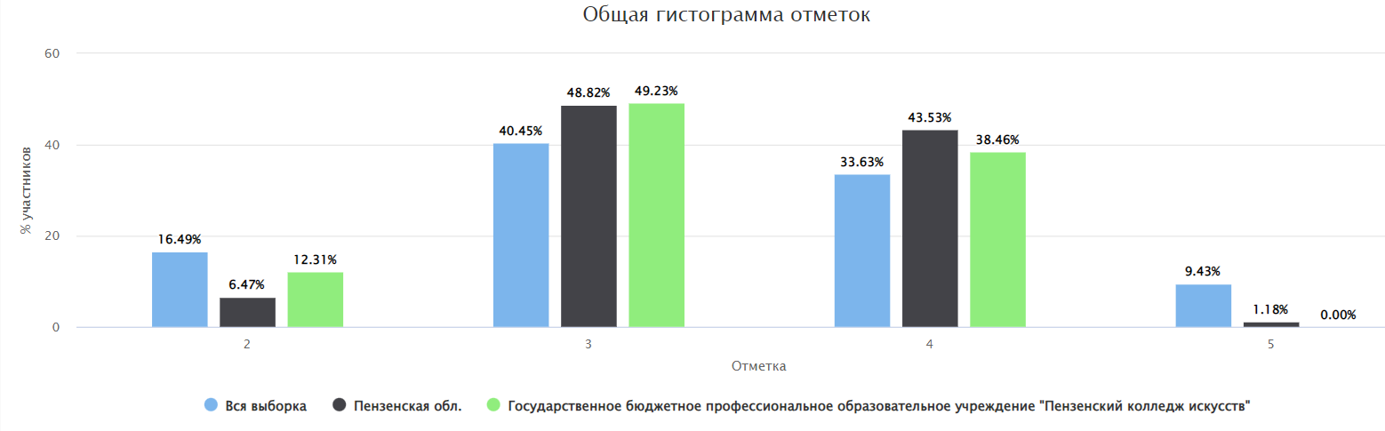

Группы участников | Кол-во ОО | Кол-во участников | Распределение групп баллов, %
 |  |  | 2 | 3 | 4 | 5
Вся выборка | 556 | 27252 | 16,49 | 40,45 | 33,63 | 9,43
Пензенская обл. | 4 | 170 | 6,47 | 48,82 | 43,53 | 1,18
Государственное бюджетное профессиональное образовательное учреждение "Пензенский колледж искусств" |  | 65 | 12,31 | 49,23 | 38,46 | 0

Если группа баллов «2» более 50%(успеваемость менее 50%), соответствующая ячейка графы «2» маркируется серым цветом; Если кол-во учеников в группах баллов «5» и «4» в сумме более 50%(кач-во знаний более 50%), соответствующие ячейки столбцов «4» и «5» маркируются жирным шрифтом

Достижение планируемых результатов СПО 2021 (1 курс). История

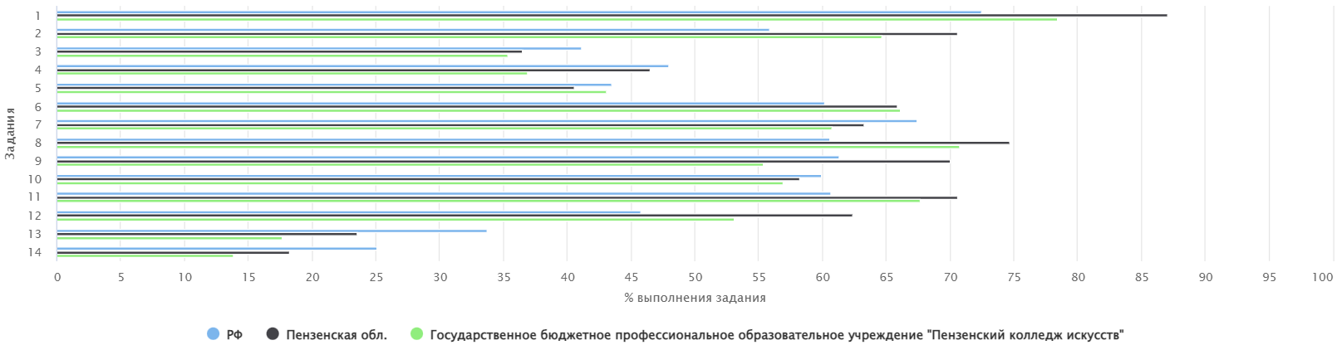

Блоки ПООП  обучающийся научится / получит возможность научиться или проверяемые требования (умения) в соответствии с ФГОС (ФК ГОС) | Макс балл | Пензенская обл. | Государственное бюджетное профессиональное образовательное учреждение "Пензенский колледж искусств" | РФ
 |  | 170 уч. | 65 уч. | 27252 уч.
1. История России с древнейших времён до 1914 г. Знание основных дат, этапов и ключевых событий истории России и мира с древности до 1914 г., выдающихся деятелей отечественной и всеобщей истории | 2 | 87.06 | 78.46 | 72.50
2. История России с древнейших времён до 1914 г. Определение последовательности и длительности важнейших событий отечественной и всеобщей истории | 1 | 70.59 | 64.62 | 55.83
3. Один из периодов истории России с древнейших времён до 1914 г. Умение группировать исторические явления и события по заданному признаку | 1 | 36.47 | 35.38 | 41.12
4. Один из периодов истории России с древнейших времён до 1914 г. Работа с исторической картой | 1 | 46.47 | 36.92 | 47.95
5. Один из периодов истории России с древнейших времён до 1914 г. Работа с исторической картой | 1 | 40.59 | 43.08 | 43.50
6. Один из периодов истории России с древнейших времён до 1914 г. Работа с исторической картой | 1 | 65.88 | 66.15 | 60.15
7. XVIII – начало ХХ в. Использование данных различных исторических и современных источников (текста; схем; иллюстративного, статистического материала) при ответе на вопросы, решении различных учебных задач; сравнение свидетельств разных источников | 2 | 63.24 | 60.77 | 67.41
8. Один из периодов истории России с древнейших времён до 1914 г. Использование данных различных исторических и современных источников (текста; схем; иллюстративного, статистического материала) при ответе на вопросы, решении различных учебных задач; сравнение свидетельств разных источников | 1 | 74.71 | 70.77 | 60.56
9. Один из периодов истории России с древнейших времён до 1914 г. Использование данных различных исторических и современных источников (текста; схем; иллюстративного, статистического материала) при ответе на вопросы, решении различных учебных задач; сравнение свидетельств разных источников | 1 | 70.00 | 55.38 | 61.31
10. Знание фактов истории культуры с древнейших времён до 1914 г. Использование данных различных исторических и современных источников (текста; схем; иллюстративного, статистического материала) при ответе на вопросы, решении различных учебных задач; сравнение свидетельств разных источников | 2 | 58.24 | 56.92 | 59.97
11. Знание фактов истории культуры с древнейших времён до 1914 г. Использование данных различных исторических и современных источников (текста; схем; иллюстративного, статистического материала) при ответе на вопросы, решении различных учебных задач; сравнение свидетельств разных источников | 1 | 70.59 | 67.69 | 60.69
12. Один из периодов истории России с древнейших времён до 1914 г. Использование данных различных исторических и современных источников (текста; схем; иллюстративного, статистического материала) при ответе на вопросы, решении различных учебных задач; сравнение свидетельств разных источников | 2 | 62.35 | 53.08 | 45.76
13. Один из периодов истории России с древнейших времён до 1914 г. Использование данных различных исторических и современных источников (текста; схем; иллюстративного, статистического материала) при ответе на вопросы, решении различных учебных задач; сравнение свидетельств разных источников | 2 | 23.53 | 17.69 | 33.75
14. Один из периодов истории России с древнейших времён до 1914 г. Использование данных различных исторических и современных источников (текста; схем; иллюстративного, статистического материала) при ответе на вопросы, решении различных учебных задач; сравнение свидетельств разных источников | 2 | 18.24 | 13.85 | 25.09

Распределение первичных баллов в результатах учащихся СПО 2021 (1 курс). История

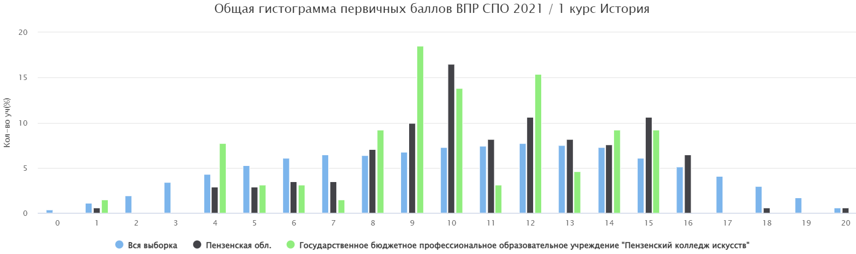

Группы участников | Кол-во участников | Количество баллов
 |  | 0 | 1 | 2 | 3 | 4 | 5 | 6 | 7 | 8 | 9 | 10 | 11 | 12 | 13 | 14 | 15 | 16 | 17 | 18 | 19 | 20
Вся выборка | 27252 | 0.4 | 1.1 | 1.9 | 3.4 | 4.3 | 5.3 | 6.1 | 6.5 | 6.4 | 6.8 | 7.3 | 7.4 | 7.7 | 7.5 | 7.3 | 6.1 | 5.1 | 4.1 | 3.0 | 1.7 | 0.6
Пензенская обл. | 170 | 0 | 0.6 | 0 | 0 | 2.9 | 2.9 | 3.5 | 3.5 | 7.1 | 10.0 | 16.5 | 8.2 | 10.6 | 8.2 | 7.6 | 10.6 | 6.5 | 0 | 0.6 | 0 | 0.6
Государственное бюджетное профессиональное образовательное учреждение "Пензенский колледж искусств" | 65 | 0 | 1.5 | 0 | 0 | 7.7 | 3.1 | 3.1 | 1.5 | 9.2 | 18.5 | 13.8 | 3.1 | 15.4 | 4.6 | 9.2 | 9.2 | 0 | 0 | 0 | 0 | 0

Выполнение заданий учащимися ВПР СПО 2021 (1 курс). Метапредмет

Группы участников | Кол-во участников | Задания (% выполнения задания)
 |  | 1 | 2 | 3 | 4 | 5 | 6 | 7 | 8 | 9 | 10 | 11 | 12 | 13 | 14 | 15 | 16 | 17.1 | 17.2 | 18 | 19 | 20.1 | 20.2 | 21.1 | 21.2 | 21.3 | 22 | 23
 |  | 1 | 2 | 1 | 1 | 3 | 1 | 1 | 1 | 2 | 2 | 2 | 3 | 2 | 1 | 2 | 2 | 2 | 3 | 2 | 2 | 2 | 2 | 2 | 1 | 1 | 1 | 1
Вся выборка | 557716 | 61.49 | 58.86 | 52.72 | 48.01 | 52.27 | 66.53 | 33.74 | 55.63 | 31.33 | 53.57 | 31.21 | 24.45 | 59.22 | 60.26 | 28.05 | 57.59 | 47.84 | 39.76 | 44.55 | 47.42 | 83.67 | 66.45 | 75.10 | 57.24 | 61.96 | 35.82 | 47.00
Пензенская обл. | 4706 | 82.04 | 73.34 | 70.29 | 66.87 | 70.69 | 77.88 | 49.83 | 71.21 | 47.69 | 64.45 | 46.71 | 30.28 | 71.44 | 68.51 | 38.98 | 61.93 | 43.63 | 39.93 | 36.29 | 41.23 | 87.10 | 70.58 | 79.75 | 61.69 | 61.62 | 50.89 | 61.33
Государственное бюджетное профессиональное образовательное учреждение "Пензенский колледж искусств" | 74 | 79.73 | 67.57 | 75.68 | 56.76 | 58.11 | 78.38 | 41.89 | 67.57 | 41.89 | 76.35 | 37.84 | 24.77 | 90.54 | 74.32 | 42.57 | 62.16 | 54.73 | 45.95 | 52.03 | 54.05 | 85.81 | 72.97 | 72.97 | 68.92 | 75.68 | 43.24 | 50.00

Статистика по отметкам учащихся ВПР СПО 2021 (1 курс). Метапредмет

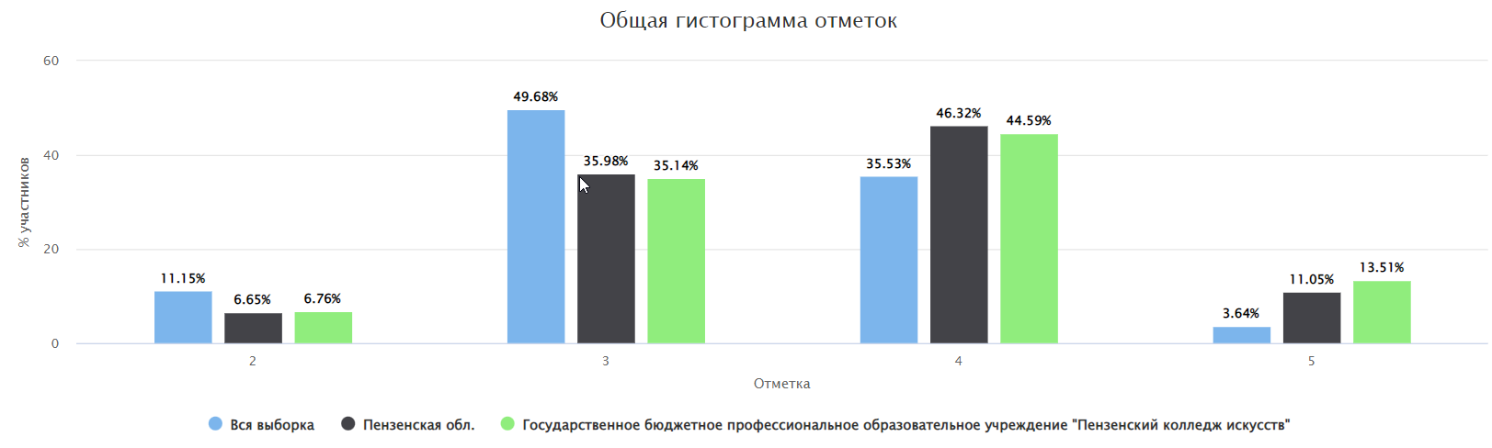

Группы участников | Кол-во ОО | Кол-во участников | Распределение групп баллов, %
 |  |  | 2 | 3 | 4 | 5
Вся выборка | 3774 | 557716 | 11.15 | 49.68 | 35.53 | 3.64
Пензенская обл. | 28 | 4706 | 6.65 | 35.98 | 46.32 | 11.05
Государственное бюджетное профессиональное образовательное учреждение "Пензенский колледж искусств" |  | 74 | 6.76 | 35.14 | 44.59 | 13.51

Если группа баллов «2» более 50%(успеваемость менее 50%), соответствующая ячейка графы «2» маркируется серым цветом; Если кол-во учеников в группах баллов «5» и «4» в сумме более 50%(кач-во знаний более 50%), соответствующие ячейки столбцов «4» и «5» маркируются жирным шрифтом

Достижение планируемых результатов СПО 2021 (1 курс). Метапредмет

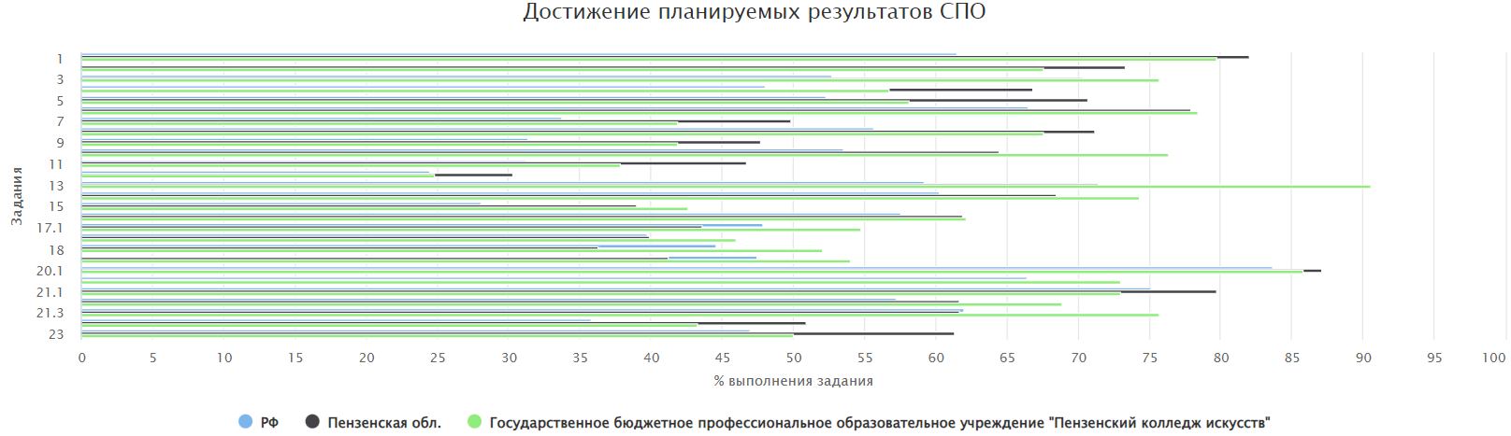

Блоки ПООП  обучающийся научится / получит возможность научиться или проверяемые требования (умения) в соответствии с ФГОС (ФК ГОС) | Макс балл | Пензенская обл. | Государственное бюджетное профессиональное образовательное учреждение "Пензенский колледж искусств" | РФ
 |  | 4706 уч. | 74 уч. | 557716 уч.
1. Знать выдающихся деятелей отечественной истории | 1 | 82.04 | 79.73 | 61.49
2. Знать основные даты, этапы и ключевые события истории России, выдающихся деятелей отечественной истории | 2 | 73.34 | 67.57 | 58.86
3. Развитие умений анализировать и сопоставлять содержащуюся в различных источниках информацию о событиях и явлениях прошлого и настоящего | 1 | 70.29 | 75.68 | 52.72
4. Использовать данные исторических и современных источников при ответе на вопросы, решении различных учебных задач | 1 | 66.87 | 56.76 | 48.01
5. Группировать исторические явления и события по заданному признаку | 3 | 70.69 | 58.11 | 52.27
6. Знать основные даты, этапы и ключевые события истории России, выдающихся деятелей отечественной истории (Великая Отечественная война) | 1 | 77.88 | 78.38 | 66.53
7. Развитие умений анализировать и сопоставлять содержащуюся в различных источниках информацию о событиях и явлениях прошлого и настоящего (история культуры) | 1 | 49.83 | 41.89 | 33.74
8. Знать основные даты, этапы и ключевые события истории России, выдающихся деятелей отечественной истории (история культуры) | 1 | 71.21 | 67.57 | 55.63
9. Приобретение теоретических знаний и опыта применения полученных знаний и умений для решения типичных задач в области социальных отношений, адекватных возрасту обучающихся, межличностных отношений, включая отношения между людьми различных национальностей и вероисповеданий, возрастов и социальных групп | 2 | 47.69 | 41.89 | 31.33
10. Приобретение теоретических знаний и опыта применения полученных знаний и умений для решения типичных задач в области социальных отношений, адекватных возрасту обучающихся, межличностных отношений, включая отношения между людьми различных национальностей и вероисповеданий, возрастов и социальных групп | 2 | 64.45 | 76.35 | 53.57
11. Приобретение теоретических знаний и опыта применения полученных знаний и умений для решения типичных задач в области социальных отношений, адекватных возрасту обучающихся, межличностных отношений, включая отношения между людьми различных национальностей и вероисповеданий, возрастов и социальных групп | 2 | 46.71 | 37.84 | 31.21
12. Понимание основных принципов жизни общества. Приобретение теоретических знаний и опыта применения полученных знаний и умений для решения типичных задач в области социальных отношений, адекватных возрасту обучающихся, межличностных отношений, включая отношения между людьми различных национальностей и вероисповеданий, возрастов и социальных групп | 3 | 30.28 | 24.77 | 24.45
13. Приобретение теоретических знаний и опыта применения полученных знаний и умений для решения типичных задач в области социальных отношений, адекватных возрасту обучающихся (финансовая грамотность) | 2 | 71.44 | 90.54 | 59.22
14. Приобретение теоретических знаний и опыта применения полученных знаний и умений для решения типичных задач в области социальных отношений, адекватных возрасту обучающихся (финансовая грамотность) | 1 | 68.51 | 74.32 | 60.26
15. Освоение приёмов работы с социально значимой информацией, её осмысление; развитие способностей обучающихся делать необходимые выводы и давать обоснованные оценки социальным событиям и процесса | 2 | 38.98 | 42.57 | 28.05
16. Приобретение теоретических знаний и опыта применения полученных знаний и умений для решения типичных задач в области социальных отношений, адекватных возрасту обучающихся (финансовая грамотность) | 2 | 61.93 | 62.16 | 57.59
17.1. Формирование и развитие компетентности в области использования информационно-коммуникационных технологий | 2 | 43.63 | 54.73 | 47.84
17.2. Формирование и развитие компетентности в области использования информационно-коммуникационных технологий | 3 | 39.93 | 45.95 | 39.76
18. Знание основных опасных и чрезвычайных ситуаций природного, техногенного и социального характера. Знание и умение применять меры безопасности и правила поведения в условиях опасных и чрезвычайных ситуаций. Умение предвидеть возникновение опасных ситуаций по характерным признакам их проявления. | 2 | 36.29 | 52.03 | 44.55
19. Знание основных опасных и чрезвычайных ситуаций природного, техногенного и социального характера. Знание и умение применять меры безопасности и правила поведения в условиях опасных и чрезвычайных ситуаций. Умение предвидеть возникновение опасных ситуаций по характерным признакам их проявления. | 2 | 41.23 | 54.05 | 47.42
20.1. Умения устанавливать причинно-следственные связи, строить логическое рассуждение. Умения создавать, применять и преобразовывать знаки и символы, модели и схемы для решения учебных и познавательных задач. Первичные компетенции использования территориального подхода как основы географического мышления, владение понятийным аппаратом географии. Умения ориентироваться в источниках географической информации, выявлять взаимодополняющую географическую информацию. Умение различать изученные географические объекты | 2 | 87.10 | 85.81 | 83.67
20.2. Умения устанавливать причинно-следственные связи, строить логическое рассуждение. Умения создавать, применять и преобразовывать знаки и символы, модели и схемы для решения учебных и познавательных задач. Первичные компетенции использования территориального подхода как основы географического мышления, владение понятийным аппаратом географии. Умения ориентироваться в источниках географической информации, выявлять взаимодополняющую географическую информацию. Умение различать изученные географические объекты | 2 | 70.58 | 72.97 | 66.45
21.1. Умения устанавливать причинно-следственные связи, строить логическое рассуждение, умозаключение и делать выводы. Умения ориентироваться в источниках географической информации: находить и извлекать необходимую информацию; определять и сравнивать качественные и количественные показатели, характеризующие географические объекты, процессы и явления. Умения использовать источники географической информации для выявления географических зависимостей и закономерностей. Способность использовать знания о населении и взаимосвязях между изученными демографическими процессами и явлениями для решения различных учебных и практико-ориентированных задач, а также различать (распознавать) демографические процессы и явления, характеризующие демографическую ситуацию в России и отдельных регионах | 2 | 79.75 | 72.97 | 75.10
21.2. Умения устанавливать причинно-следственные связи, строить логическое рассуждение, умозаключение и делать выводы. Умения ориентироваться в источниках географической информации: находить и извлекать необходимую информацию; определять и сравнивать качественные и количественные показатели, характеризующие географические объекты, процессы и явления. Умения использовать источники географической информации для выявления географических зависимостей и закономерностей. Способность использовать знания о населении и взаимосвязях между изученными демографическими процессами и явлениями для решения различных учебных и практико-ориентированных задач, а также различать (распознавать) демографические процессы и явления, характеризующие демографическую ситуацию в России и отдельных регионах | 1 | 61.69 | 68.92 | 57.24
21.3. Умения устанавливать причинно-следственные связи, строить логическое рассуждение, умозаключение и делать выводы. Умения ориентироваться в источниках географической информации: находить и извлекать необходимую информацию; определять и сравнивать качественные и количественные показатели, характеризующие географические объекты, процессы и явления. Умения использовать источники географической информации для выявления географических зависимостей и закономерностей. Способность использовать знания о населении и взаимосвязях между изученными демографическими процессами и явлениями для решения различных учебных и практико-ориентированных задач, а также различать (распознавать) демографические процессы и явления, характеризующие демографическую ситуацию в России и отдельных регионах | 1 | 61.62 | 75.68 | 61.96
22. Формирование умений и навыков использования разнообразных географических знаний в повседневной жизни для уровня безопасности окружающей среды, адаптации к условиям территории проживания, соблюдения мер безопасности в случае природных стихийных бедствий и техногенных катастроф | 1 | 50.89 | 43.24 | 35.82
23. Формирование представлений и основополагающих теоретических знаний о целостности и неоднородности Земли как планеты людей в пространстве и во времени, об особенностях природы, жизни, культуры и хозяйственной деятельности людей, экологических проблемах на разных материках и в отдельных странах | 1 | 61.33 | 50.00 | 47.00

Распределение первичных баллов в результатах учащихся СПО 2021 (1 курс). Метапредмет

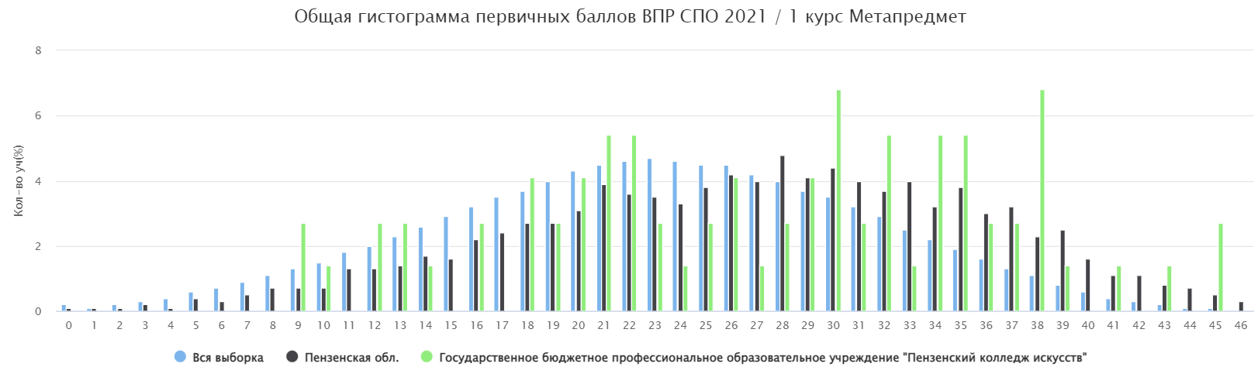

Выполнение заданий учащимися ВПР СПО 2021 (Завершившие общеобразовательную подготовку). История

Группы участников | Кол-во участников | Задания (% выполнения задания)
 |  | 1 | 2 | 3 | 4 | 5 | 6 | 7 | 8 | 9 | 10 | 11 | 12
Максимальный балл |  | 1 | 2 | 2 | 1 | 3 | 1 | 1 | 2 | 1 | 2 | 2 | 1
Вся выборка | 27252 | 72.50 | 55.83 | 41.12 | 47.95 | 43.50 | 60.15 | 67.41 | 60.56 | 61.31 | 59.97 | 60.69 | 45.76
Пензенская обл. | 170 | 87.06 | 70.59 | 36.47 | 46.47 | 40.59 | 65.88 | 63.24 | 74.71 | 70.00 | 58.24 | 70.59 | 62.35
Государственное бюджетное профессиональное образовательное учреждение "Пензенский колледж искусств" | 65 | 78.46 | 64.62 | 35.38 | 36.92 | 43.08 | 66.15 | 60.77 | 70.77 | 55.38 | 56.92 | 67.69 | 53.08

Статистика по отметкам учащихся ВПР СПО 2021 (Завершившие общеобразовательную подготовку). История

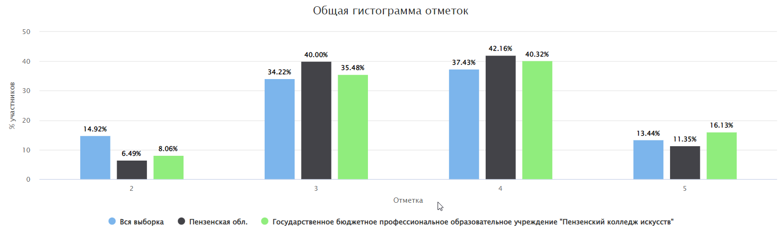

Группы участников | Кол-во ОО | Кол-во участников | Распределение групп баллов, %
 |  |  | 2 | 3 | 4 | 5
Вся выборка | 535 | 24655 | 14.92 | 34.22 | 37.43 | 13.44
Пензенская обл. | 5 | 185 | 6.49 | 40.00 | 42.16 | 11.35
Государственное бюджетное профессиональное образовательное учреждение "Пензенский колледж искусств" |  | 62 | 8.06 | 35.48 | 40.32 | 16.13

Если группа баллов «2» более 50%(успеваемость менее 50%), соответствующая ячейка графы «2» маркируется серым цветом; Если кол-во учеников в группах баллов «5» и «4» в сумме более 50%(кач-во знаний более 50%), соответствующие ячейки столбцов «4» и «5» маркируются жирным шрифтом.

Достижение планируемых результатов СПО 2021 (Завершившие общеобразовательную подготовку). История

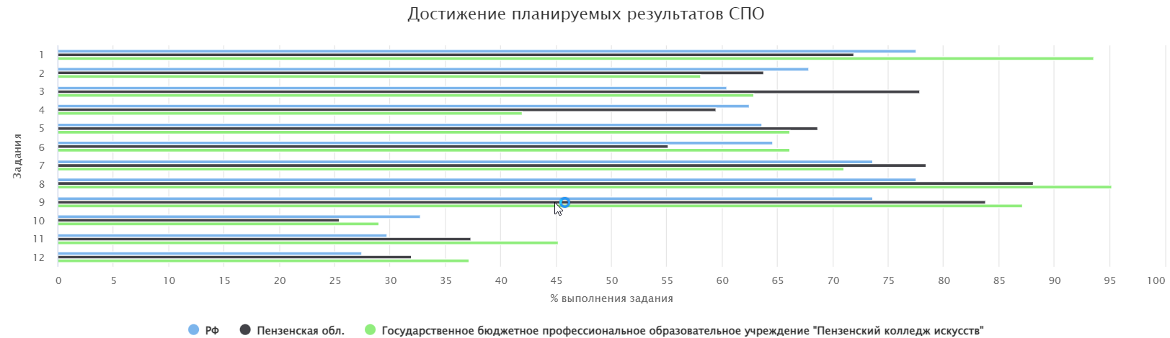

Блоки ПООП  обучающийся научится / получит возможность научиться или проверяемые требования (умения) в соответствии с ФГОС (ФК ГОС) | Макс балл | Пензенская обл. | Государственное бюджетное профессиональное образовательное учреждение "Пензенский колледж искусств" | РФ
 |  | 185 уч. | 62 уч. | 24665 уч.
1. Знание основных терминов | 1 | 71.89 | 93.55 | 77.51
2. Умение проводить поиск исторической информации в письменных источниках | 2 | 63.78 | 58.06 | 67.85
3. Умение проводить поиск исторической информации в письменных источниках | 2 | 77.84 | 62.90 | 60.46
4. Знание основных фактов, процессов, явлений | 1 | 59.46 | 41.94 | 62.48
5. Знание основных фактов, процессов, явлений, персоналий | 3 | 68.65 | 66.13 | 63.61
6. Умение работать с исторической картой | 1 | 55.14 | 66.13 | 64.55
7. Умение работать с исторической картой | 1 | 78.38 | 70.97 | 73.60
8. Умение работать с иллюстративным материалом | 2 | 88.11 | 95.16 | 77.55
9. Умение работать с иллюстративным материалом | 1 | 83.78 | 87.10 | 73.58
10. Знание истории родного края | 2 | 25.41 | 29.03 | 32.72
11. Знание исторических деятелей | 2 | 37.30 | 45.16 | 29.72
12. Умение устанавливать причинно-следственные связи | 1 | 31.89 | 37.10 | 27.42

Распределение первичных баллов в результатах учащихся СПО 2021 (Завершившие общеобразовательную подготовку). История

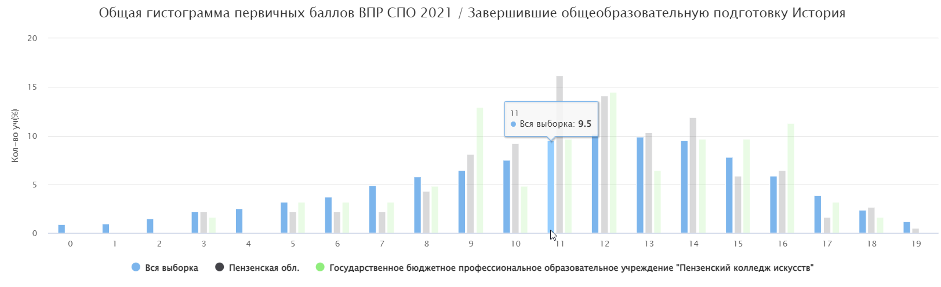

Группы участников | Кол-во участников | Количество баллов
 |  | 0 | 1 | 2 | 3 | 4 | 5 | 6 | 7 | 8 | 9 | 10 | 11 | 12 | 13 | 14 | 15 | 16 | 17 | 18 | 19
Вся выборка | 24655 | 0.9 | 1.0 | 1.5 | 2.2 | 2.5 | 3.2 | 3.7 | 4.9 | 5.8 | 6.5 | 7.5 | 9.5 | 10.2 | 9.9 | 9.5 | 7.8 | 5.9 | 3.9 | 2.4 | 1.2
Пензенская обл. | 185 | 0 | 0 | 0 | 2.2 | 0 | 2.2 | 2.2 | 2.2 | 4.3 | 8.1 | 9.2 | 16.2 | 14.1 | 10.3 | 11.9 | 5.9 | 6.5 | 1.6 | 2.7 | 0.5
Государственное бюджетное профессиональное образовательное учреждение "Пензенский колледж искусств" | 62 | 0 | 0 | 0 | 1.6 | 0 | 3.2 | 3.2 | 3.2 | 4.8 | 12.9 | 4.8 | 9.7 | 14.5 | 6.5 | 9.7 | 9.7 | 11.3 | 3.2 | 1.6 | 0

Выполнение заданий учащимися ВПР СПО 2021 (Завершившие общеобразовательную подготовку). Метапредмет

Группы участников | Кол-во участников | Задания (% выполнения задания)
 |  | 1 | 2 | 3 | 4 | 5 | 6 | 7 | 8 | 9 | 10 | 11 | 12 | 13 | 14 | 15 | 16 | 17 | 18 | 19 | 20 | 21 | 22
 |  | 1 | 1 | 2 | 3 | 1 | 1 | 2 | 1 | 2 | 1 | 2 | 2 | 3 | 4 | 2 | 2 | 1 | 1 | 1 | 1 | 1 | 4
Вся выборка | 474341 | 68.23 | 45.36 | 28.89 | 35.88 | 58.48 | 73.31 | 48.77 | 32.53 | 48.00 | 39.15 | 45.10 | 53.61 | 32.11 | 26.35 | 53.46 | 43.74 | 54.65 | 36.69 | 68.64 | 52.14 | 35.77 | 40.51
Пензенская обл. | 4431 | 80.25 | 58.14 | 28.80 | 42.04 | 69.04 | 82.78 | 55.55 | 40.65 | 62.36 | 49.11 | 57.36 | 63.38 | 36.18 | 27.91 | 50.45 | 39.20 | 66.82 | 47.01 | 77.09 | 64.23 | 39.86 | 40.08
Государственное бюджетное профессиональное образовательное учреждение "Пензенский колледж искусств" | 65 | 81.54 | 24.62 | 38.46 | 29.23 | 66.15 | 78.46 | 49.23 | 58.46 | 55.38 | 30.77 | 44.62 | 65.38 | 56.41 | 30.77 | 45.38 | 52.31 | 60.00 | 36.92 | 87.69 | 61.54 | 30.77 | 48.85

Статистика по отметкам учащихся ВПР СПО 2021 (Завершившие общеобразовательную подготовку). Метапредмет

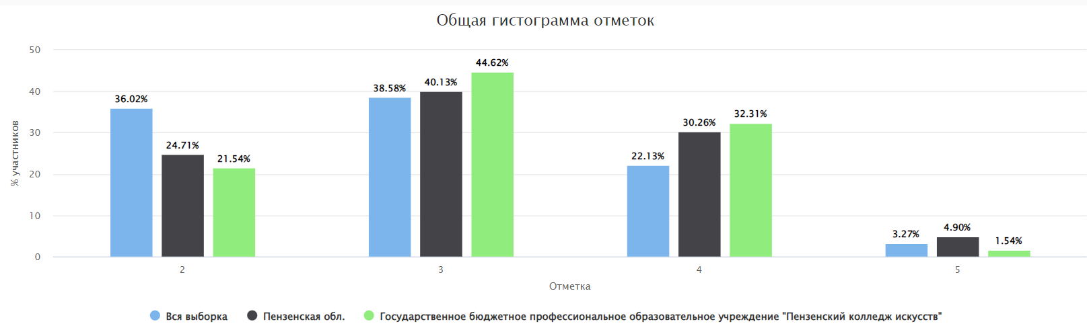

Группы участников | Кол-во ОО | Кол-во участников | Распределение групп баллов, %
 |  |  | 2 | 3 | 4 | 5
Вся выборка | 3625 | 474341 | 36.02 | 38.58 | 22.13 | 3.27
Пензенская обл. | 27 | 4431 | 24.71 | 40.13 | 30.26 | 4.90
Государственное бюджетное профессиональное образовательное учреждение "Пензенский колледж искусств" |  | 65 | 21.54 | 44.62 | 32.31 | 1.54

Если группа баллов «2» более 50%(успеваемость менее 50%), соответствующая ячейка графы «2» маркируется серым цветом; Если кол-во учеников в группах баллов «5» и «4» в сумме более 50%(кач-во знаний более 50%), соответствующие ячейки столбцов «4» и «5» маркируются жирным шрифтом.

Достижение планируемых результатов СПО 2021 (Завершившие общеобразовательную подготовку). Метапредмет

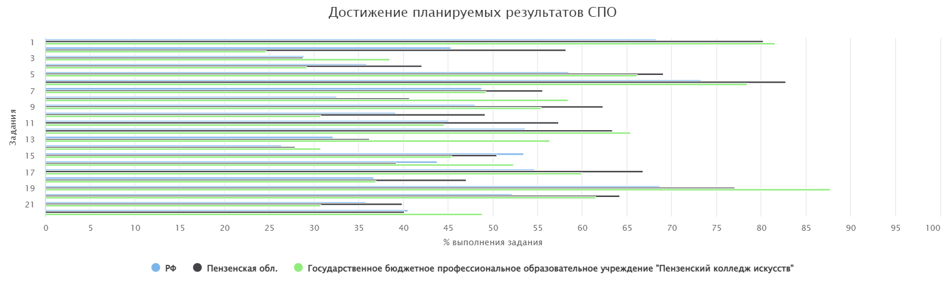

Блоки ПООП  обучающийся научится / получит возможность научиться или проверяемые требования (умения) в соответствии с ФГОС (ФК ГОС) | Макс балл | Пензенская обл. | Государственное бюджетное профессиональное образовательное учреждение "Пензенский колледж искусств" | РФ
 |  | 4431 уч. | 65 уч. | 474341 уч.
1. Систематизировать разнообразную историческую информацию на основе своих представлений об общих закономерностях исторического процесса (знание исторических деятелей) | 1 | 80.25 | 81.54 | 68.23
2. Систематизировать разнообразную историческую информацию на основе своих представлений об общих закономерностях исторического процесса | 1 | 58.14 | 24.62 | 45.36
3. Использовать принципы причинно-следственного, структурно-функционального, временн?го и пространственного анализа для изучения исторических процессов и явлений | 2 | 28.80 | 38.46 | 28.89
4. Проводить поиск исторической информации в источниках разного типа. Осуществлять внешнюю и внутреннюю критику источника. | 3 | 42.04 | 29.23 | 35.88
5. Анализировать историческую информацию, представленную в разных знаковых системах (текст, карта, таблица, схема, аудиовизуальный ряд). Систематизировать разнообразную историческую информацию на основе своих представлений об общих закономерностях исторического процесса (история культуры). | 1 | 69.04 | 66.15 | 58.48
6. Анализировать историческую информацию, представленную в разных знаковых системах (текст, карта, таблица, схема, аудиовизуальный ряд) (история культуры) | 1 | 82.78 | 78.46 | 73.31
7. Использовать принципы причинно-следственного, структурно-функционального, временн?го и пространственного анализа для изучения исторических процессов и явлений | 2 | 55.55 | 49.23 | 48.77
8. Осуществлять поиск социальной информации, представленной в различных знаковых системах (рисунок) | 1 | 40.65 | 58.46 | 32.53
9. Анализировать актуальную информацию о социальных объектах, выявляя их общие черты и различия; устанавливать соответствия между существенными чертами и признаками изученных социальных явлений и обществоведческими терминами и понятиями | 2 | 62.36 | 55.38 | 48.00
10. Характеризовать с научных позиций основы конституционного строя, права и свободы человека и гражданина, конституционные обязанности гражданина Российской Федерации | 1 | 49.11 | 30.77 | 39.15
11. Анализировать актуальную информацию о социальных объектах, выявляя их общие черты и различия; устанавливать соответствия между существенными чертами и признаками изученных социальных явлений и обществоведческими терминами и понятиями | 2 | 57.36 | 44.62 | 45.10
12. Применять социально-экономические и гуманитарные знания в процессе решения познавательных задач по актуальным социальным проблемам | 2 | 63.38 | 65.38 | 53.61
13. Применять социально-экономические и гуманитарные знания в процессе решения познавательных задач по актуальным социальным проблемам (задание-задача) | 3 | 36.18 | 56.41 | 32.11
14. Осуществлять поиск социальной информации по заданной теме из диаграммы/таблицы; оценивать поведение людей с точки зрения социальных норм, экономической рациональности | 4 | 27.91 | 30.77 | 26.35
15. Знание распространенных опасных и чрезвычайных ситуаций природного, техногенного и социального характера. Знание основных мер защиты (в том числе в области гражданской обороны) и правил поведения в условиях опасных и чрезвычайных ситуаций. | 2 | 50.45 | 45.38 | 53.46
16. Знание распространенных опасных и чрезвычайных ситуаций природного, техногенного и социального характера. Знание основных мер защиты (в том числе в области гражданской обороны) и правил поведения в условиях опасных и чрезвычайных ситуаций. | 2 | 39.20 | 52.31 | 43.74
17. Формирование представлений и основополагающих теоретических знаний о целостности и неоднородности Земли как планеты людей в пространстве и во времени | 1 | 66.82 | 60.00 | 54.65
18. Природно-хозяйственное районирование России. Регионы России | 1 | 47.01 | 36.92 | 36.69
19. Административно-территориальное устройство России. Столицы и крупные города | 1 | 77.09 | 87.69 | 68.64
20. Часовые зоны на территории России | 1 | 64.23 | 61.54 | 52.14
21. Население и хозяйство России и мира. Особенности природно-ресурсного потенциала, населения, хозяйства, культуры крупных стран мира | 1 | 39.86 | 30.77 | 35.77
22. Умение использовать средства информационных и коммуникационных технологий в решении когнитивных, коммуникативных и организационных задач | 4 | 40.08 | 48.85 | 40.51

Распределение первичных баллов в результатах учащихся СПО 2021 (Завершившие общеобразовательную подготовку). Метапредмет

